DOMÁCÍ ÚKOLY 27.4. - 1.5.
pondělí  27.4. | Český jazyk  - učebnice str. 67 (nebo 66) - PŘÍDAVNÁ JMÉNA - do ČJ1 opiš žlutý rámeček  - učebnice str. 67 (nebo 66) cv. 2 - říkej ústně (protikladná - slova opačného významu)  - pracovní sešit str. 56 cv. 1 a celý pravý sloupec (Podtrhněte, JAKÝ by měl být kamarád.)
Matematika
Písemné sčítání trojciferných čísel
- pamatuj, že počítáme zespodu - nahoru a také zprava - doleva (ve třídě od dveří k oknu)
- učebnice str. 91 cv. 2 do M1 - také si přečti růžový rámeček a pamatuj na to :)
Prvouka
- učebnice str. 50 - 53 (zápis na konci tohoto souboru)
- obrázek si nalep nebo překresli
úterý  28.4. | Český jazyk  - učebnice str. 67 (nebo 66) cv. 6 do ČJ1 - barevně podtrhni přídavná jména  - pracovní sešit str. 56 cv. 3 a, b, c
Matematika
- učebnice str. 92 cv. 7 do M1 - PAMATUJ: jedna jde dále (ukaž si na prstě)
- učebnice str. 92 cv. 10 do M1
Anglický jazyk (skupina Foltýn)

- Have you got Jet´s jeans? ..... ( Máš Jetovy džíny?)
- Yes, I have. ..... (Ano,mám.)
- Here you are. ..... (Tady jsou.)
- No, I´havent. ..... (Ne, nemám.)

- pracovní sešit str. 38 cv. 1, 2
středa  29.4. | Český jazyk  - učebnice str. 68 (nebo 67) - ZÁJMENA - do ČJ1 opiš žlutý rámeček  - pracovní sešit str. 57 cv. 1, 2, 3, 4, 5, 6 (čti pořádně zadání, máš tam zvýrazněna zájmena)
Matematika
- učebnice str. 93 cv. 14 do M1
- učebnice str. 93 cv. 18 do M1
čtvrtek  30.4. | Český jazyk + matematika  PÁLENÍ ČARODĚJNIC  Dnes je pálení čarodějnic, právě proto si budeme zábavnou formou opakovat český jazyk a matematiku. Dalším souborem je pracovní list, který si vytiskni (je také připraven ve škole) nebo ho vypracuj do ČJ1 a M1.
Prvouka
- učebnice str. 50 - 53 (zápis na konci tohoto souboru)
pátek  1.5. | STÁTNÍ SVÁTEK

Části kvetoucích rostlin
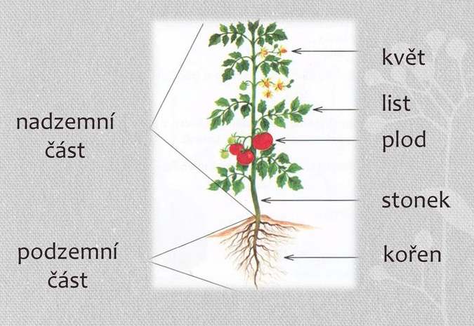

1. Podzemní část rostlin
Kořen - upevňuje rostlinu v půdě
- z půdy přijímá živiny

2. Nadzemní část rostlin
Stonek - rozvádí vodu s živinami
- nese listy, květy a plody
List - uvolňuje kyslík
Květ - slouží k rozmnožování kvetoucích rostlin
- je opylován včely, aj.
Plod - z květu se vyvine plod
- obsahuje semena, ze kterých vzniká nová rostlina

